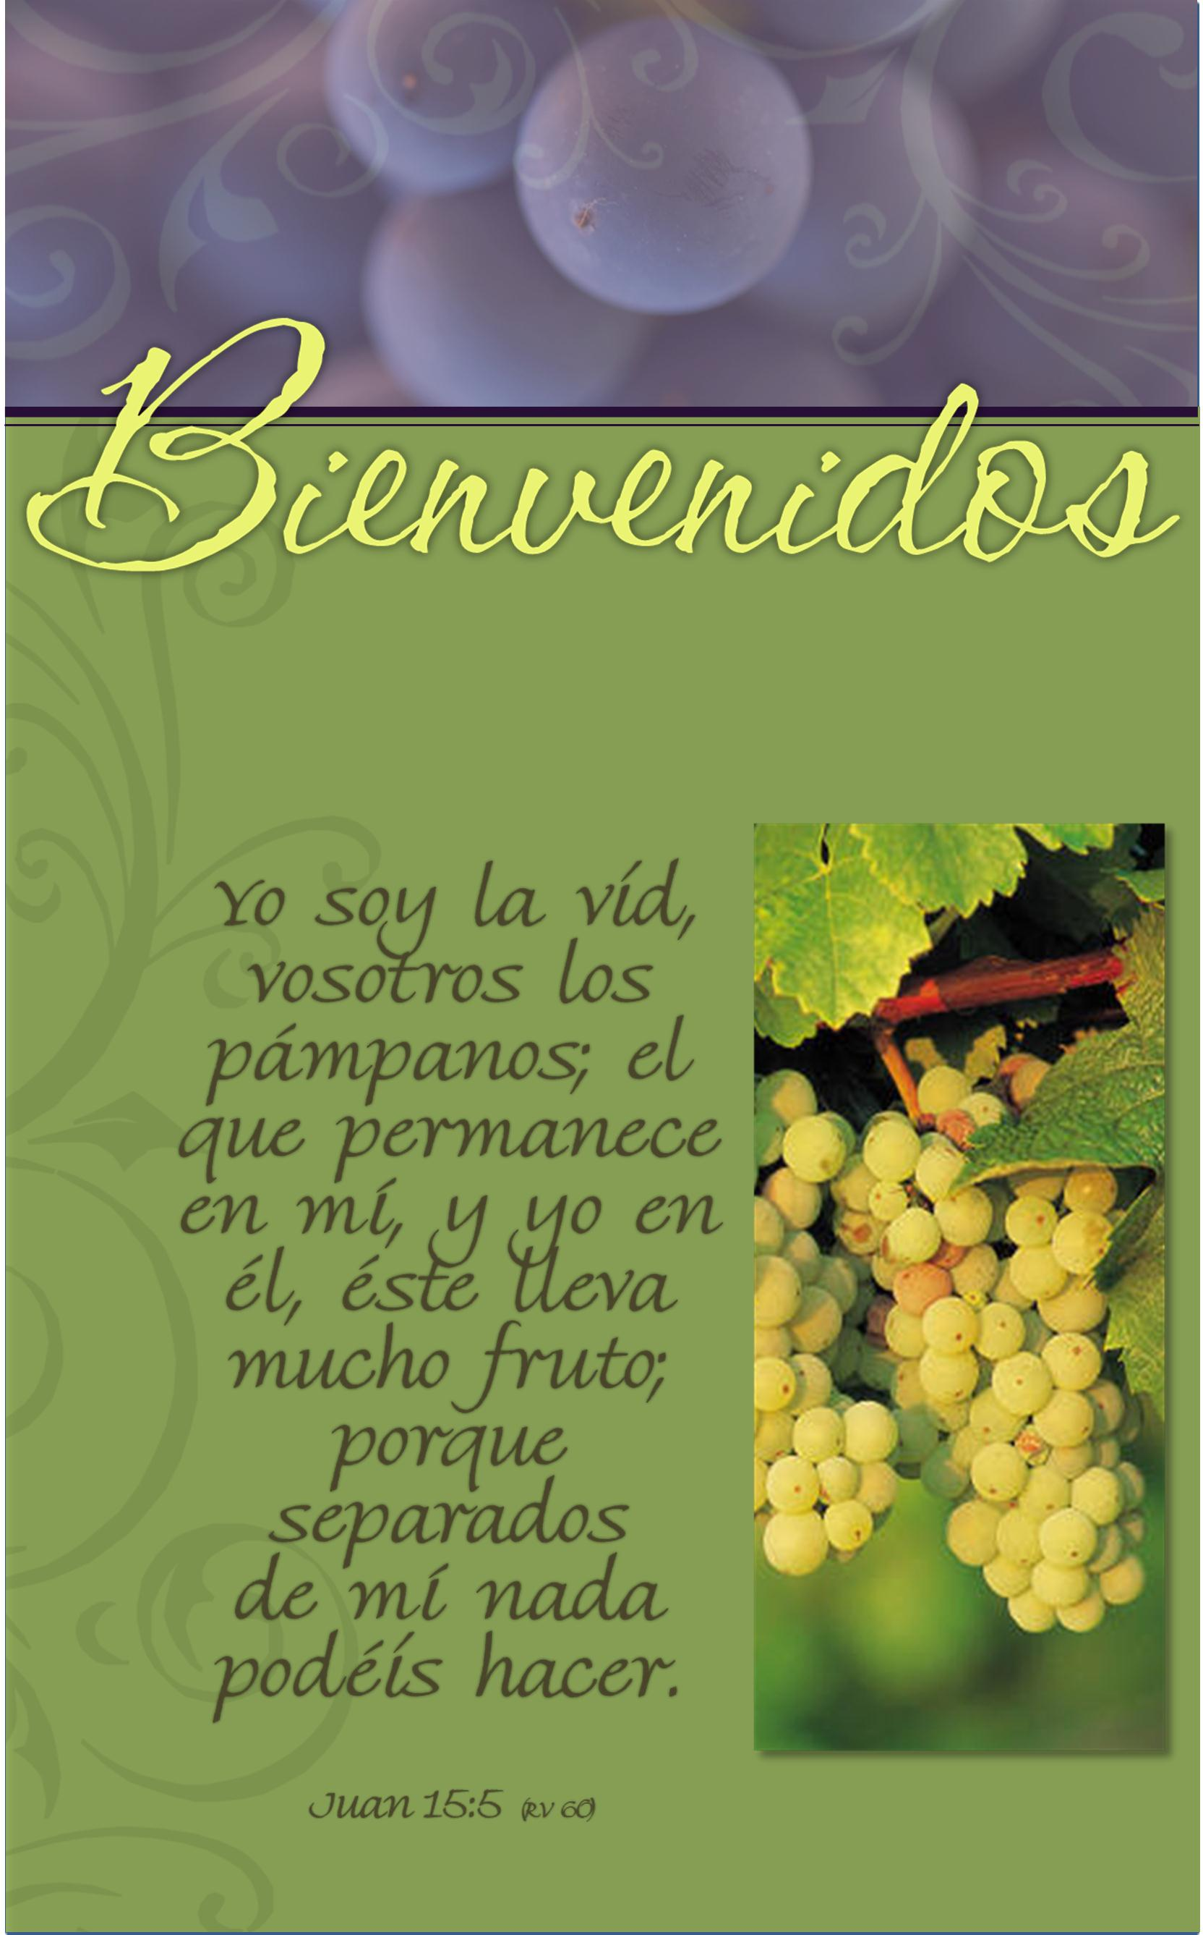

N O M B R E D E L A I G L E S I A

PARTE ATRAS DEL BOLETÍN:

Se puede editar está área, metiendo sus propios datos como….

1. Eventos próximos
2. Calendario para el mes
3. Anuncios
4. Hoja para apuntar notas de la enseñanza
5. Etc.

LADO IZUIERDO INTERIOR:

Se puede ingresar su propia información aquí como:

1. Orden del culto
2. Palabras de canciones
3. Anuncios para la semana
4. Bosquejo de la enseñanza, etc.
5. Etc.

LADO IZUIERDO INTERIOR:

Se puede ingresar su propia información aquí como:

1. Orden del culto
2. Palabras de canciones
3. Anuncios para la semana
4. Bosquejo de la enseñanza, etc.
5. Etc.